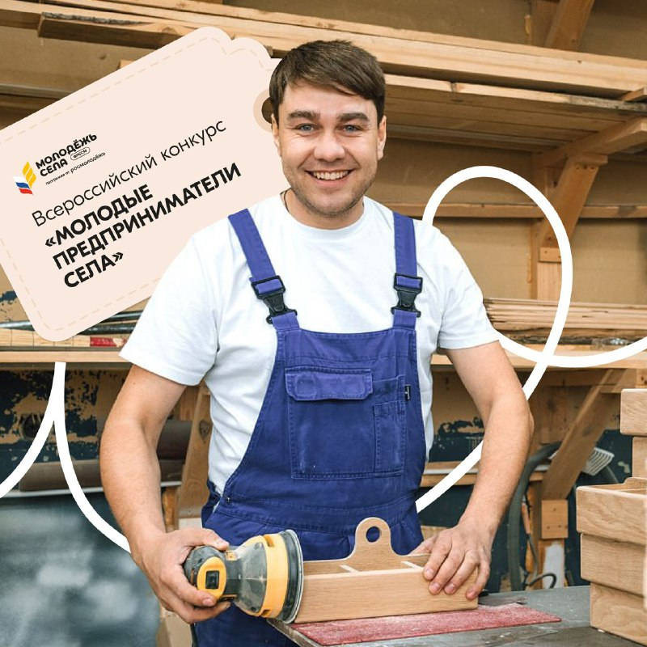

**Построим бизнес на селе!**

Продолжается приём заявок на Всероссийский конкурс «Молодые предприниматели села»!

Приглашаем участвовать студентов спо, вузов и молодых специалистов и предпринимателей от 16 до 35 лет.

**Основные направления** 👇

- фермерство и переработка сельскохозяйственной продукции;

- фермерство и переработка сельскохозяйственной продукции;  
- народные промыслы и творчество;  
- сельский туризм, торговля и услуги;  
- свободное направление.

**Конкурс пройдёт в три этапа:**

1 этап – до 30 марта – проведение региональных этапов;  
2 этап – до 14 апреля – заочный отбор участников финала;  
3 этап – апрель-май – финальные испытания.

**Поспешите подать заявку на сайте** 👈

Финалисты будут защищать свои проекты в Москве перед экспертами и бизнес-наставниками, а победители получат дипломы и памятные подарки.

💜 Подписывайтесь на Росмолодёжь